新 书 推 荐

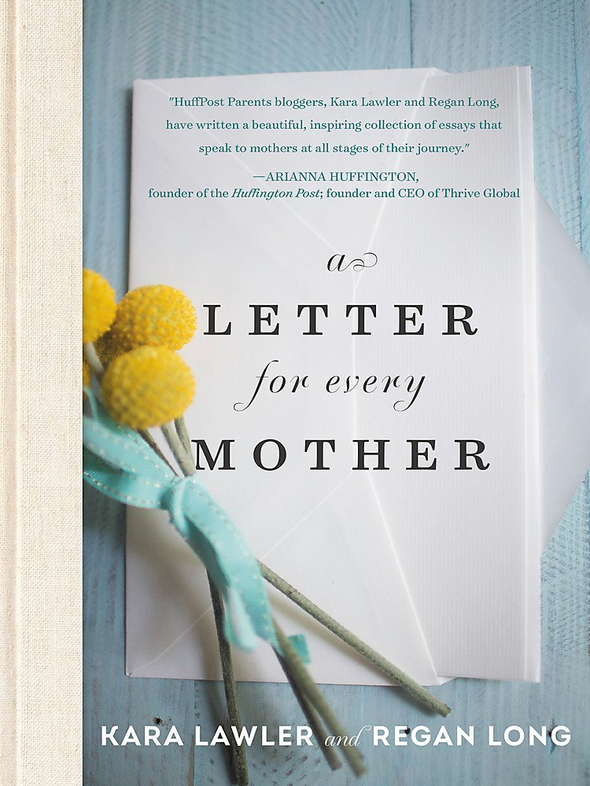
中文书名：《妈妈部落：给所有母亲的一封信》
英文书名：A LETTER FOR EVERY MOTHER
作 者：Kara Lawler and Regan Long
出 版 社：Grand Central
代理公司：ANA/Jessica
出版时间：2018年4月
代理地区：中国大陆、台湾
页 数：240页
审读资料：电子稿
类 型：女性励志
亚马逊畅销书排名：
#517 in Single Parenting

内容简介：

在本书中，作者卡拉·罗勒（Kara Lawler）和里根·郎恩（Regan Long）为所有母亲撰写了暖心又鼓舞的信函，无论是任何职业、任何身份、任何阶段的母亲，都能从这些信中读到鼓舞、激励、同感。

卡拉和里根邀请她们的读者加入到二人打造的妈妈部落中，彼此学习、彼此激励，携手面对全世界最为艰难的一项工作：成为一个母亲。两位作者致力于通过本书打造一个全世界的母亲社区，来告诉每一位母亲，你不是孤独一人，无论多么困难、复杂、一头雾水一团乱麻，有那么多的人陪你经历，有那么多人为你加油。

《妈妈部落：给所有母亲的一封信》是一部温暖、开放、包容的书籍，文字平易近人而发人深省，每一篇都有不同的主题和感悟的方面。成为母亲是一件无比复杂的事情，既令人开心又疲惫不已，既振奋人心又时刻充满着打击，既甜蜜又糟糕。

这本书将会成为每一位母亲的坚强后盾。

作者简介：


卡拉·罗勒（Kara Lawler）是一位高中英语教师，也是一位博主，她的博客是MotheringtheDivide.com。 此外，她还同家人一起再阿巴拉契亚山脉一处家庭土地做小型农耕的工作。她是《妈妈部落：给所有母亲的一封信》一书的合著者，曾在《今日父母》（Today Parents）和《赫芬顿邮报》（Huffington Post）等多个网站上发表文章。


里根·郎恩（Regan Long）是一位畅销书作家、家喻户晓的博主、全球企业家、CBD顶级商业导师、公众演说家、慈善家和带薪探亲假倡导者，多年来通过写作建立了一个巨大的平台，感动了世界各地数百万读者。她也拥有自己创建的名为The Real Deal of Parenting博客，同时还运营自己的网站reganlong.com。里根总是热切希望帮助他人，是一位骨子里的慈善家。

媒体评价：

“卡拉·罗勒和里根·郎恩联手打造了这本充满灵感的作品，与身处不同人生阶段的母亲们直接对话，助力她们的人生旅程。”
----阿丽亚娜·霍芬顿，《霍芬顿邮报》创始人

“虽然做母亲是最非凡的经历之一，但也可能是女性所要面对的最孤独的经历之一。我们大多数人都希望听到的是，在这段疯狂的旅程中，我们并不孤单——而这正是《妈妈部落：给所有母亲的一封信》所要实现的目标。将这个市场上每个人都能感同身受的故事汇集在一起，并传达每个人都渴望得到的信息，这是一个天才之举。我相信这本书会畅销，我迫不及待地想看到它出版。”
----托里·格伦茨（Tori Grenz），Mamalode编辑

感谢您的阅读！
请将反馈信息发至：版权负责人
Email：Rights@nurnberg.com.cn
安德鲁·纳伯格联合国际有限公司北京代表处
北京市海淀区中关村大街甲59号中国人民大学文化大厦1705室, 邮编：100872
电话：010-82504106, 传真：010-82504200
公司网址：http://www.nurnberg.com.cn
书目下载：http://www.nurnberg.com.cn/booklist_zh/list.aspx
书讯浏览：http://www.nurnberg.com.cn/book/book.aspx
视频推荐：http://www.nurnberg.com.cn/video/video.aspx
豆瓣小站：http://site.douban.com/110577/
新浪微博：安德鲁纳伯格公司的微博_微博 (weibo.com)
微信订阅号：ANABJ2002


